3D Gaussian Splatting

Slovenská technická univerzita v Bratislave
Fakulta elektrotechniky a informatiky
28.4.2026 Bratislava
Študijný program: robotika a kybernetika
Študijný odbor: kybernetika
Školiace pracovisko: ústav robotiky a kybernetiky
Predmet: počítačové videnie a spracovanie obrazu
Zadanie vypracoval: Dominik Kupec a Martin Brandobur

Obsah
1 Zadanie 3
1.1 Úlohy 3
2 Vypracovanie 5
2.1 Model z internetu – bicycle 5
2.1.1 Použitá štruktúra 5
2.1.2 Funkčný tréningový príkaz 5
2.1.3 Výsledky – bicycle 5
2.1.4 Screenshoty 6
2.2 Vlastný model – Autíčko 8
2.2.1 Príprava dát 8
2.2.2 COLMAP postup 9
2.2.3 Kľúčová oprava workflow 9
2.2.4 Finálny tréningový príkaz 9
2.2.5 Výsledky – autíčko 9
2.2.6 Porovnanie s pôvodným starším úspešným behom autíčka 10
2.2.7 Screenshoty – autíčko 11
3 Porovnanie modelov z internetu a vlastného 14
4 Grafické porovnanie 15
5 Záver 17

Zadanie
Cieľom zadania je oboznámiť sa s modernou metódou 3D rekonštrukcie scény pomocou 3D Gaussian Splatting (3DGS). Študent prejde celým pracovným postupom od fotografií až po interaktívny 3D viewer, najprv na referenčnom datasete a potom na vlastnoručne nasnímanej scéne.
Zadanie je dokopy za 25 b. a pozostáva z nasledujúcich úloh:

Úlohy
- [5 b.] Spustenie postupu na referenčnom datasete.
Tato úloha slúži na pochopenie celého pracovného postupu a overenie funkčnosti prostredia ešte pred tým, ako budete pracovať na vlastnom datasete. Na referenčných dátach sa naučíte každý krok
bez toho, aby ste riešili problémy so snímaním.
Stiahnite niektorý z verejne dostupných datasetov (napr. Tanks and Temples – truck, garden, alebo iný kompatibilný dataset). Z datasetu použite iba fotografie (adresár input/) – žiadne prepočítane dáta. Celý postup spustite sami od začiatku podľa návodu NAVOD.md:
- ./run.sh – spustenie Docker kontajnera.
- colmap gui – spustenie COLMAP GUI a postupne vykonanie:
  - Feature extraction (model: SIMPLE_PINHOLE)
  - Feature matching (Exhaustive)
  - Reconstruction (Sparse)
  - Export modelu do distorted/sparse/0/
- python3 convert.py -s data/<dataset> – undistortion fotografii.
- python3 train.py -s data/<dataset> – trenovanie 3DGS modelu (30 000 iterácií, checkpointy po 7 000 a 30 000).
- SIBR_gaussianViewer_app -m output/<uuid> – vizualizácia výsledku.
Zdokumentujte postup screenshotmi z každého kroku (COLMAP GUI, priebeh trénovania, viewer). Uveďte dosiahnutú metriku PSNR po 7 000 a 30 000 iteráciách.

- [10 b.] Snímanie vlastnej scény kamerou Ximea.
Vyberte a nasnímate vlastnú scénu priemyselnou kamerou Ximea (vysoké rozlíšenie). Fotografie downscalujte pred spustením COLMAP (odporúčame dlhšiu stranu na max. 600–1200 px) – kamera má príliš vysoké rozlíšenie na priame spracovanie a zároveň COLMAP aj 3DGS by bežali neúnosne dlho. Spustite cely postup rovnako ako v úlohe 1. Uveďte dosiahnutú metriku PSNR a vizuálne porovnajte výsledok s referenčným datasetom.

- [5 b.] Vyhodnotenie výsledkov.
Porovnajte výsledky oboch scén (referenčný dataset vs. vlastná scéna):
- tabuľka PSNR po 7 000 a 30 000 iteráciách,
- vizuálne porovnanie renderov z rovnakých uhlov pohľadu,
- komentár – čo ovplyvnilo kvalitu vlastnej scény (počet fotografii, osvetlenie, typ objektu, . . . ).
- [5 b.] Dokumentácia.
Odovzdajte správu (PDF) obsahujúcu:
- popis každého kroku s príslušnými screenshotmi,
- popis procesu snímania vlastnej scény (čo, kde, ako),
- grafické porovnanie výsledkov,
- záver s odporučeniami – čo by ste urobili inak pre lepšie výsledky.

Termín odovzdania: 12. cvičenie semestra

Vypracovanie

Model z internetu – bicycle
Pre prvú časť zadania bol použitý pripravený dataset bicycle. Tento dataset už obsahoval vstupné obrázky aj COLMAP sparse model, preto nebolo potrebné robiť vlastný COLMAP workflow ani používať convert.py.

Použitá štruktúra
- /opt/gaussian-splatting/PVSO/Fotky_bicykel/bicycle
- /opt/gaussian-splatting/PVSO/Bike_Gaussian

Funkčný tréningový príkaz
- python3 train.py -s PVSO/Fotky_bicykel/bicycle -m PVSO/Bike_Gaussian -r 8 --densify_until_iter 5000

Výsledky – bicycle
Metrika | Iterácia 7000 | Iterácia 30000
PSNR | 27.167381286621094 | 29.62764587402344

Tréning úspešne dobehol do 30000 iterácií a výsledný model bol uložený do PVSO/Bike_Gaussian.

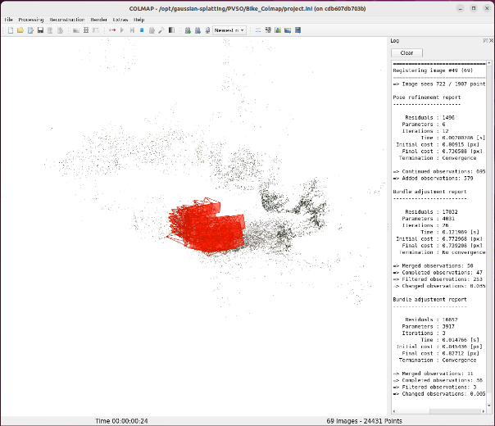
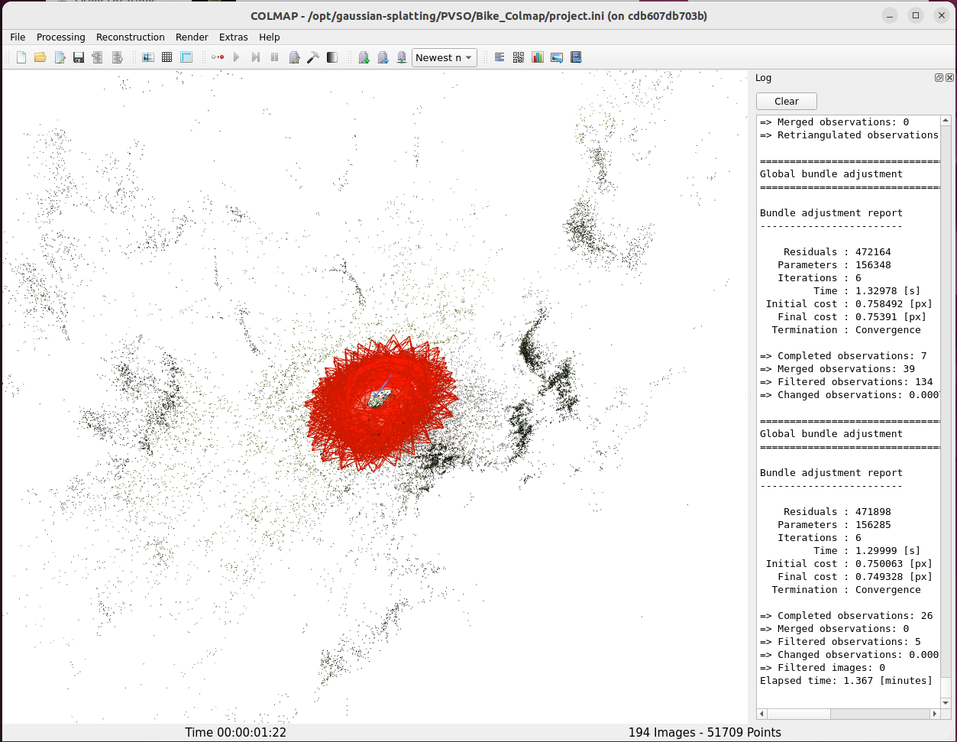
Screenshoty
Obrázok 1 COLMAP - bicycle
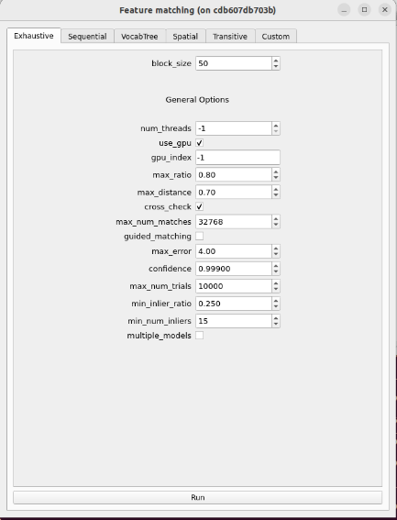
Obrázok 2 Feature matching - bicycle
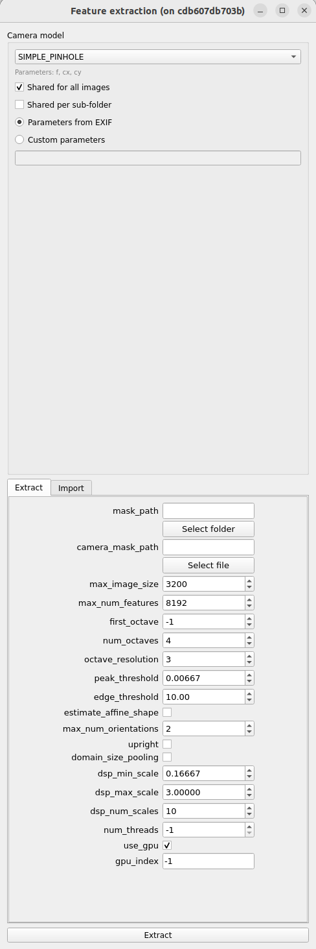
Obrázok 3 Feature extraction - bicycle
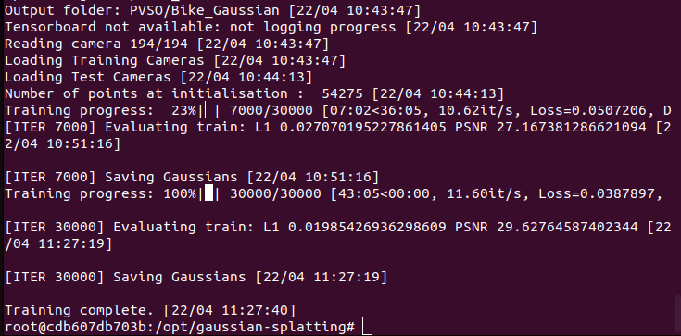
Obrázok 4 Tréning - bicycle

Vlastný model – Autíčko
Pri druhej časti zadania boli použité vlastné fotografie modelu autíčka. Obrázky boli pred spracovaním zmenšené na rozmer 960 x 1280 px, aby COLMAP aj tréning bežali rozumne rýchlo. Autíčko som fotil tak, že zostalo položené na jednom mieste a ja som ho postupne obchádzal kamerou zo všetkých strán. Fotografie som robil dookola v kruhovej trajektórii, pričom som zachytil prednú, zadnú, bočné aj šikmé pohľady a zároveň aj mierne pohľady zhora, aby bolo vidieť aj strechu a horné časti karosérie. Medzi jednotlivými snímkami som nechával dostatočný prekryt, aby COLMAP vedel nájsť spoločné body medzi fotografiami. Celkovo som vytvoril 157 fotografií, z ktorých COLMAP úspešne určil polohy kamier a vytvoril riedku 3D rekonštrukciu s približne 36 020 bodmi.
Fotografie boli zmenšené z pôvodného rozlíšenia 3024 × 4032 px na 960 × 1280 px, pretože toto rozlíšenie zachováva rovnaký pomer strán 3:4 ako pôvodné snímky. Vďaka tomu nedošlo k deformácii ani orezaniu obrazu. Zároveň sa výrazne znížila veľkosť dát a zrýchlilo spracovanie v COLMAPe aj trénovanie Gaussian Splatting modelu. Rozlíšenie 900 × 600 px nebolo vhodné, pretože má iný pomer strán 3:2, spôsobilo by stratu časti obrazu alebo deformáciu a zároveň by obsahovalo menej detailov potrebných na kvalitnú rekonštrukciu.

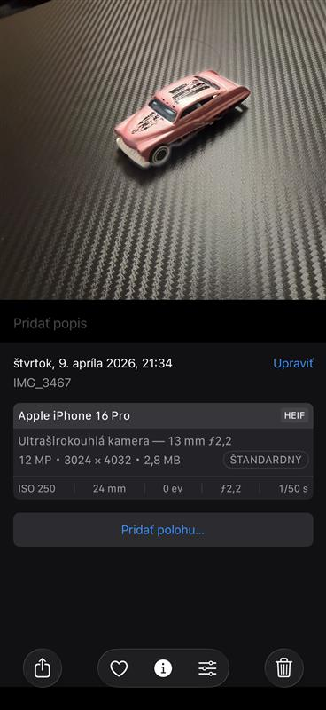
Obrázok 5 Metadáta z kamery (rozlíšenie pred resize)

Príprava dát
- /opt/gaussian-splatting/data/auticko_3/input
- /opt/gaussian-splatting/data/auticko_3/distorted/sparse/0
Počet použitých snímok bol 159. V COLMAPe bol vytvorený projekt s databázou data/auticko_3/database.db a s cestou projektu do data/auticko_3/distorted/sparse/0/project.ini.

COLMAP postup
- File -> New project
- Processing -> Feature extraction
- Camera model: SIMPLE_PINHOLE
- Shared for all images: ON
- Parameters from EXIF: ON
- Processing -> Feature matching -> Exhaustive
- Reconstruction -> Start reconstruction
Správny model nebol malý 6- alebo 7-image model, ale model v priečinku distorted/sparse/1. Overenie cez model_analyzer ukázalo 157 registrovaných snímok, 35814 bodov a mean reprojection error 0.429195 px. Tento model bol následne použitý ako finálny model v distorted/sparse/0.

Kľúčová oprava workflow
Pri autíčku vznikal problém v tom, že obyčajné spustenie convert.py vybralo nesprávny malý model so 6 až 7 obrázkami. Riešením bolo ponechať správny model v data/auticko_3/distorted/sparse/0 a použiť convert.py s parametrom --skip_matching, aby sa neprepočítaval nový chybný COLMAP model.
- python3 convert.py -s data/auticko_3 --skip_matching

Finálny tréningový príkaz
- python3 train.py -s data/auticko_3 -m PVSO/Auticko_Gaussian
Pri tomto behu bolo načítaných 157 kamier a pri inicializácii bolo 37737 bodov, čo potvrdilo, že tréning už používa správny dataset.

Výsledky – autíčko
Metrika | Inicializácia | Iterácia 7000 | Iterácia 30000
Kamery / body / PSNR | 157 kamier / 37737 bodov | 26.154316711425782 | 29.215924453735354

Tréning úspešne dobehol do 30000 iterácií a výstupný model bol uložený do PVSO/Auticko_Gaussian.

Porovnanie s pôvodným starším úspešným behom autíčka
Beh | PSNR 7000 | PSNR 30000
Pôvodný beh z Postup.md | 26.74098815917969 | 29.796587371826174
Aktuálny finálny rerun | 26.154316711425782 | 29.215924453735354

Aktuálny rerun dosiahol mierne nižšie PSNR než pôvodný starší beh, ale workflow je teraz presne zdokumentovaný a reprodukovateľný.

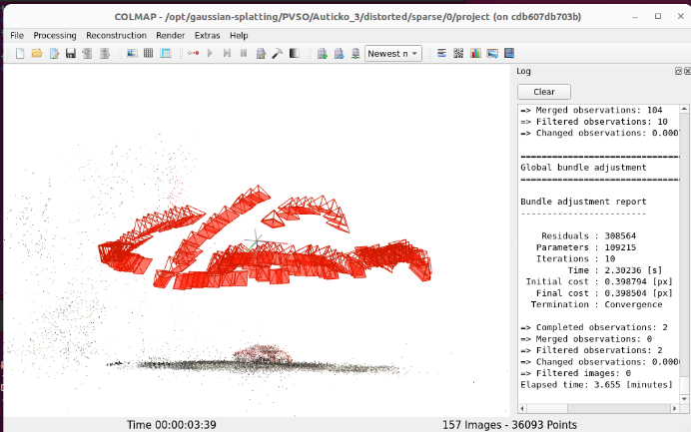
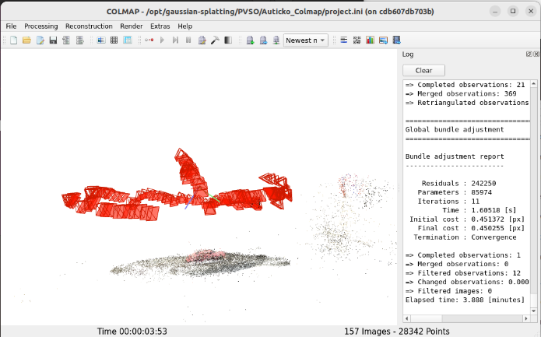
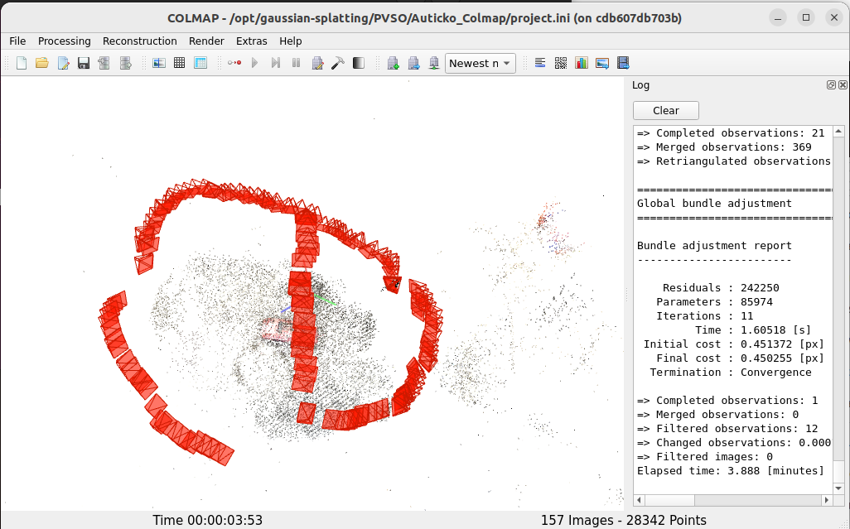
Screenshoty – autíčko
Obrázok 6 COLMAP - autíčko

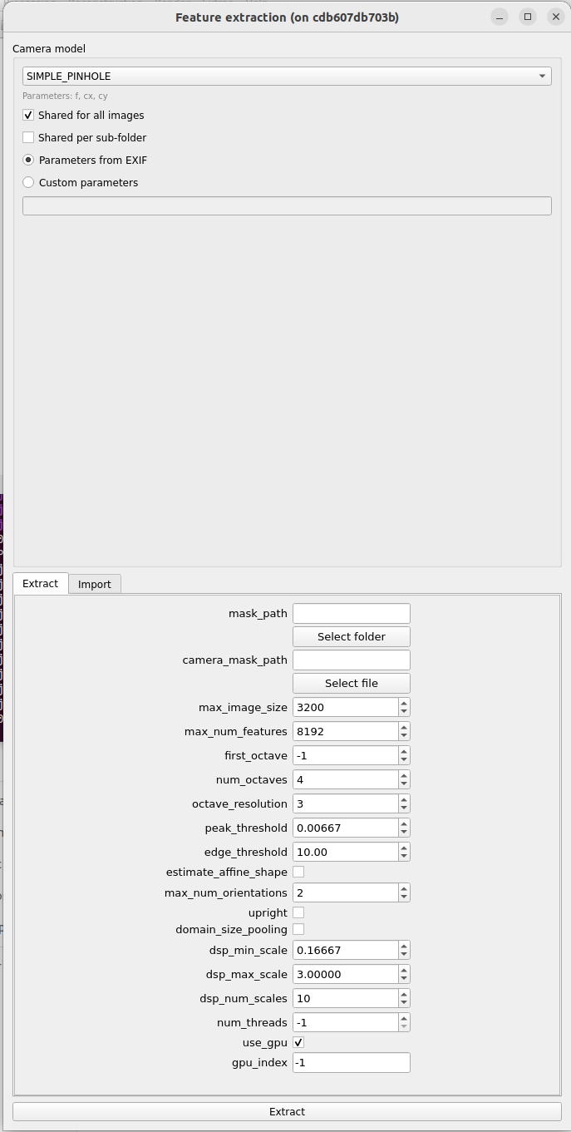
Obrázok 7 Feature extraction – autíčko

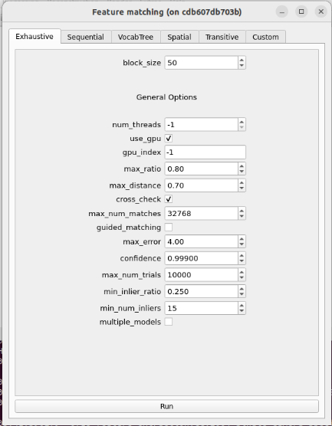
Obrázok 8 Feature matching – autíčko

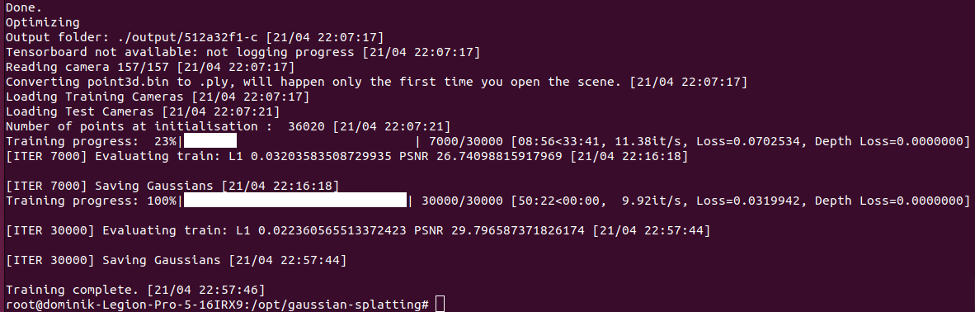
Obrázok 9 Tréning - autíčko

Porovnanie modelov z internetu a vlastného
Model z internetu dosiahol mierne lepšie PSNR, čo je očakávané, pretože ide o pripravený benchmarkový dataset s veľmi dobrým coverage a konzistentnými dátami. Vlastný model autíčka je napriek tomu úspešný a vhodný na demonštráciu celého pipeline na vlastných dátach.

Grafické porovnanie
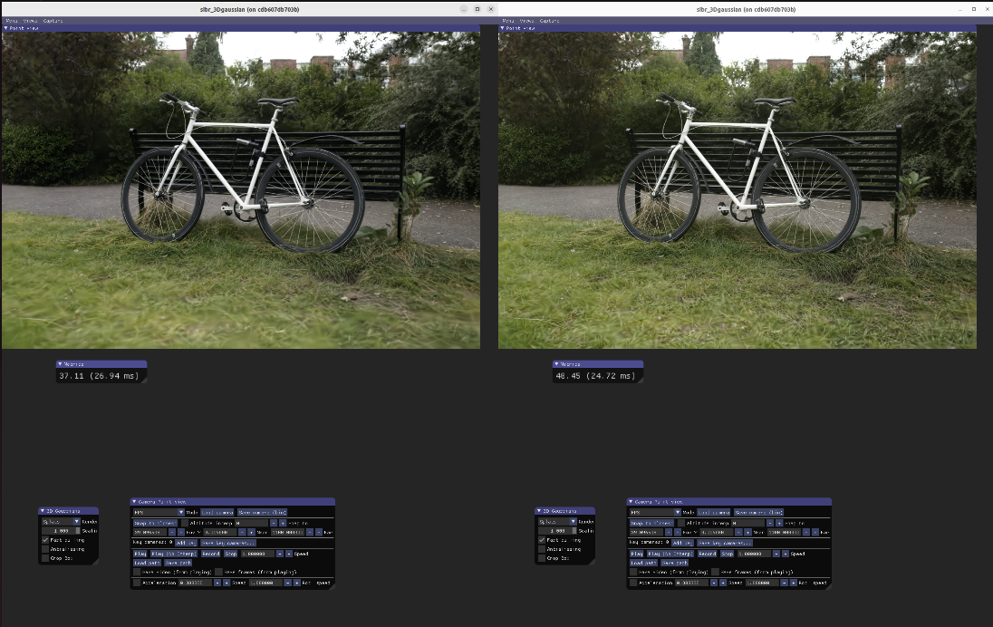
Obrázok 10 Porovnanie 7000 vs 30 000 iterácií – bicycle pred
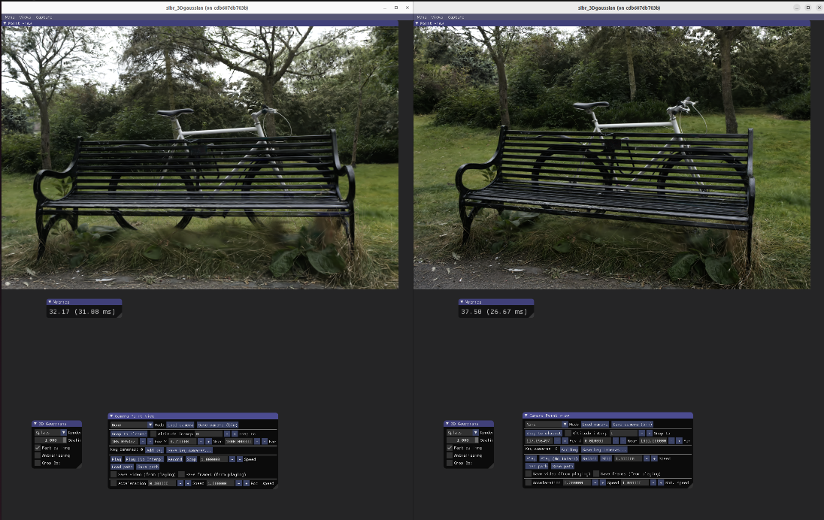
Obrázok 11 Porovnanie 7000 vs 30 000 iterácií – bicycle zad
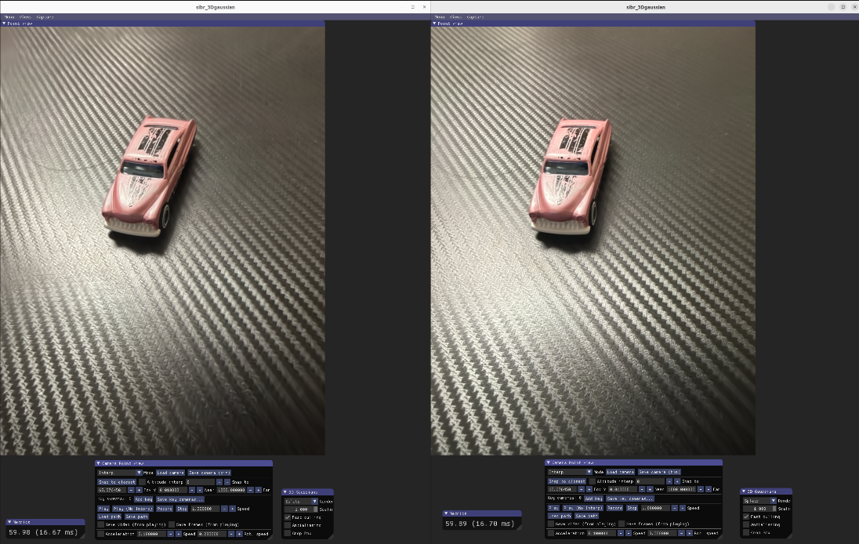
Obrázok 12 Porovnanie 7000 vs 30 000 iterácií – auticko
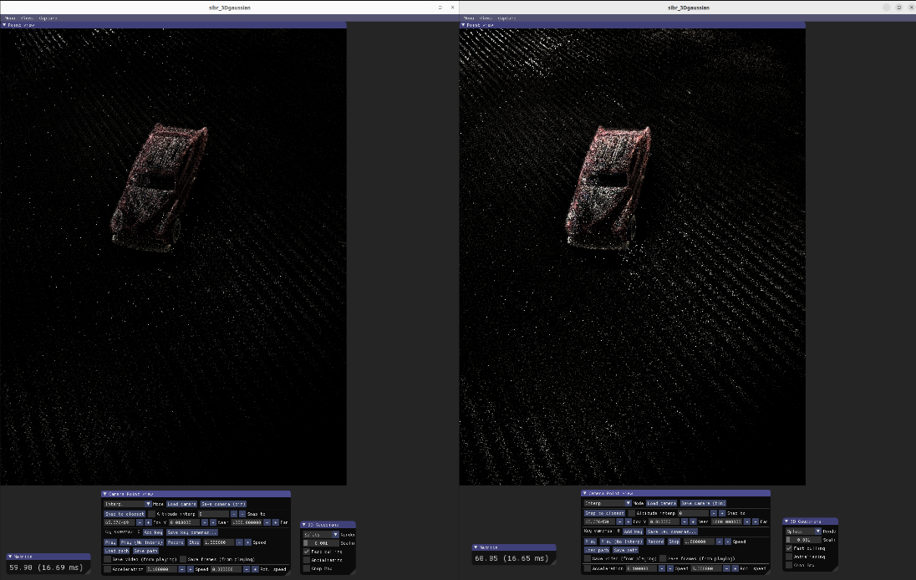
Obrázok 13 Porovnanie 7000 vs 30 000 iterácií – auticko (scale 0.001)

Záver
V rámci zadania bol úspešne realizovaný celý postup 3D rekonštrukcie scény pomocou metódy 3D Gaussian Splatting. Najskôr bol spracovaný referenčný dataset bicycle, na ktorom sa overila funkčnosť pracovného prostredia. Tento model dosiahol PSNR 27,17 po 7000 iteráciách a 29,63 po 30000 iteráciách. Následne bol rovnaký postup aplikovaný aj na vlastný dataset autíčka, ktorý bol vytvorený z vlastnoručne nasnímaných fotografií. Po úprave rozlíšenia, spracovaní v COLMAPe a oprave workflow pomocou parametra --skip_matching sa podarilo získať použiteľnú rekonštrukciu s 157 registrovanými kamerami a desiatkami tisíc bodov. Vlastný model dosiahol PSNR 26,15 po 7000 iteráciách a 29,22 po 30000 iteráciách.

Z porovnania výsledkov vyplýva, že referenčný dataset dosiahol mierne lepšie hodnoty PSNR, čo je očakávané vzhľadom na jeho kvalitnejšiu prípravu, lepšie pokrytie scény a konzistentnejšie vstupné dáta. Vlastný model autíčka však dosiahol veľmi podobné výsledky a potvrdil, že 3D Gaussian Splatting je možné úspešne použiť aj na vlastnoručne nasnímané dáta. Kvalitu vlastnej rekonštrukcie ovplyvnilo najmä osvetlenie, počet a rozmiestnenie fotografií, prekryt medzi snímkami, lesklé časti objektu a výrazná textúra podložky. Pri vizuálnom porovnaní bolo vidieť, že výsledok po 30000 iteráciách bol ostrejší a stabilnejší ako po 7000 iteráciách, najmä pri detailoch objektu a okolitého povrchu.

Pre dosiahnutie lepších výsledkov by bolo vhodné pri ďalšom meraní použiť rovnomernejšie osvetlenie, stabilnejšiu kruhovú trajektóriu snímania a väčší počet fotografií z rôznych výšok. Pomohlo by tiež obmedziť odlesky na objekte, použiť matnejšie pozadie a zabezpečiť, aby boli všetky časti objektu zachytené z viacerých uhlov s dostatočným prekrytím. Celkovo zadanie ukázalo, že kvalita vstupných fotografií a správne nastavený COLMAP workflow majú zásadný vplyv na finálnu kvalitu 3DGS modelu.

